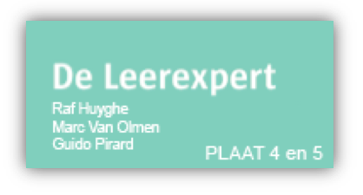
KRIMPEN
STAPPENPLAN
DOELSTELLINGEN | Na een ongeval heeft een wagen meestal beschadigde delen.  Jij (carrossier) moet deze schade kunnen herstellen.  Bij het ongeval is de plaat meestal vervormd, getrokken en uitgerokken.  De eerste rek in de plaat kwam door het ongeval omdat de ijzerplaat (de deuk) naar binnen gedrukt werd.  De tweede keer dat deze ijzerplaat terug gerokken wordt komt omdat jij deze terug naar buiten toe moet slagen met behulp van hamer en tas. Doordat de ijzerplaat veel naar binnen en terug naar buiten wordt geslagen ontstaat er een vervelende REK in de ijzerplaat. (Meestal een lichte bult op de ijzerplaat)  DOEL:  De leerlingen kunnen op zelfstandige basis een rek uit een ijzerplaat halen d.m.v. krimpen.
WAAROM | Je leert begrijpen dat je een plaat kan krimpen door ze te verwarmen en terug af te koelen.  In het kader van de opleiding plaatslager (carrossier) moet jij dus in staat zijn om de uitgerokken ijzerplaat terug in zijn originele vorm te krijgen met behulp van de nodige krimpgereedschappen.
CHECK  WERKWIJZE  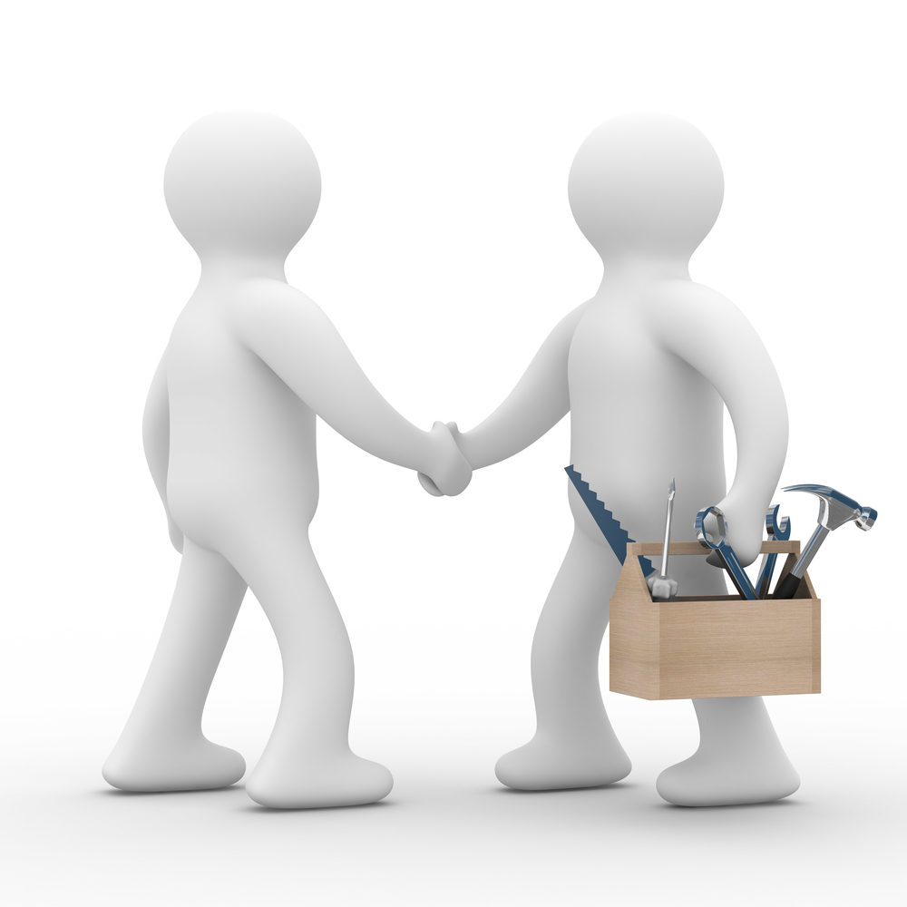 | De leerkrachten kunnen tijdens deze basisoefening ook jouw (werk)inzicht en jouw (werk)attitude bepalen.  KRIMPOEFENING  *** LEES AANDACHTIG! ***  STAP 1  - Controleer of het werkstuk proper is!  - Verwijder al het stof en vet van het werkstuk zodat je het goed kan bewerken!  - Sta goed voor je werkstuk(houding) zodat je de rek in de plaat goed kan zien in het aanwezige daglicht of kunstlicht!  STAP 2  - Verwarm je plaat met behulp van een chalumeau (autogeengasbrander) of uni-spot.  STAP 3  - Sla nu rustig de rek naar binnen toe met een dragende slag!  - Al de vier richtingen (boven, rechts, onder, links) moeten gehamerd worden omdat de plaat zo geleidelijk terug kan weerkeren in zijn originele vorm.  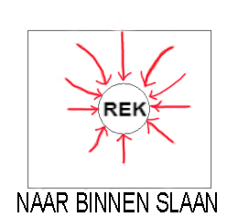  STAP 4  - Controleer steeds de rek (werkstuk) na enkele slagen want anders loopt het snel verkeerd!  - Als je er bijna bent, koel je het werkstuk snel af!  (water + spons)  Hierdoor ontstaat een stevige krimp in de plaat.  STAP 5  - Gebruik de carrosserievijl om je uitslaagwerk te controleren op nog kleine oneffenheden!  (Hanteer deze carrosserievijl rustig want ze kan veel materiaal afnemen en de plaat te dun maken)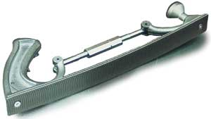  - Werk nog heel kleine oneffenheden nog even bij met hamer en tas!
VERWACHTINGEN | VANDAAG VERWACHT IK VAN JOU:  Dat jij zelfstandig “een REK”, die zich in een ijzerplaat bevindt, op een aannemelijke manier uit de ijzerplaat kan halen met behulp van een krimppunt!  Ik verwacht dat je deze rek wegwerkt zodat er geen klik-klak in de ijzerplaat te horen is en er ook geen bult te zien is omdat de ijzerplaat terug mooi plat staat!
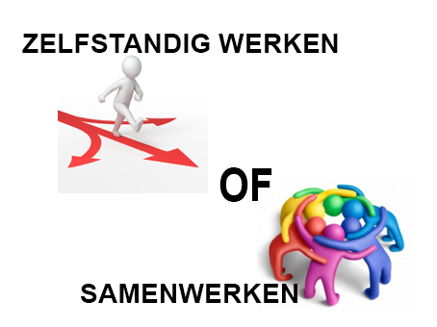 | KRIMPOEFENING:  Dit is een “zelfstandige oefening” die je eigenhandig aanpakt!
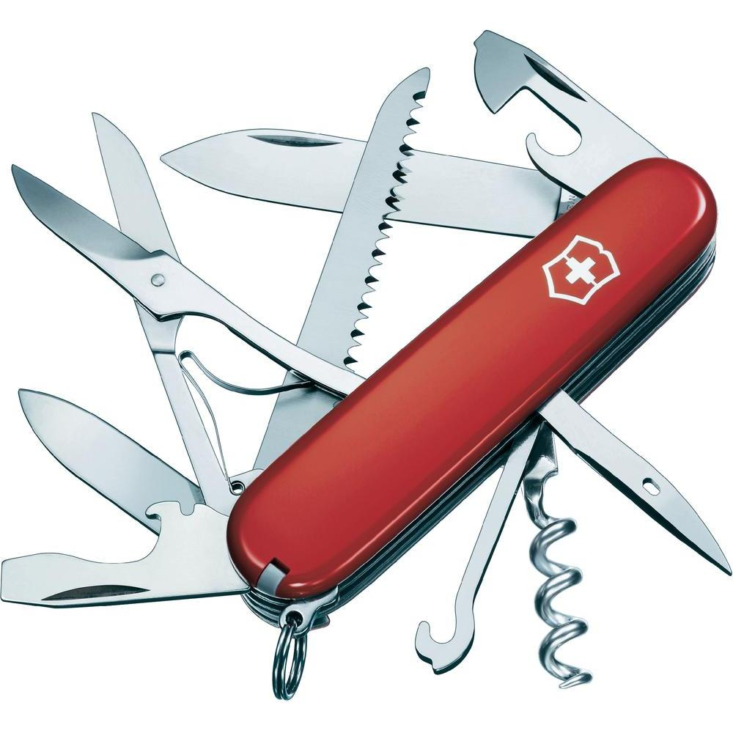  GEREEDSCHAPPEN | WAT HEB JIJ NODIG:  - Chamuleau of uni-spot  - Water + spons  - Hamer  - Tas  - Carrosserievijl  - Kunstlicht of daglicht
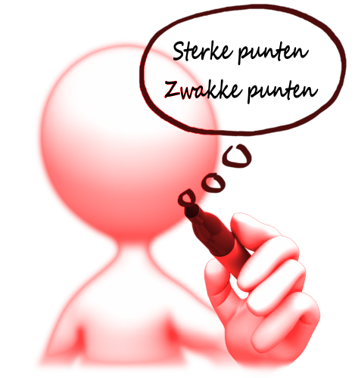  EVALUATIE | PUNTEN:  Je wordt beoordeeld op de volgende werkputen:  - Technisch inzicht  - Juiste gebruik van het gereedschap  - Resultaat  - (werk)Attitude
TIJDSMEETING | GESCHATTE WERKTIJD:  - Max 15 minuten per rekoefening.

